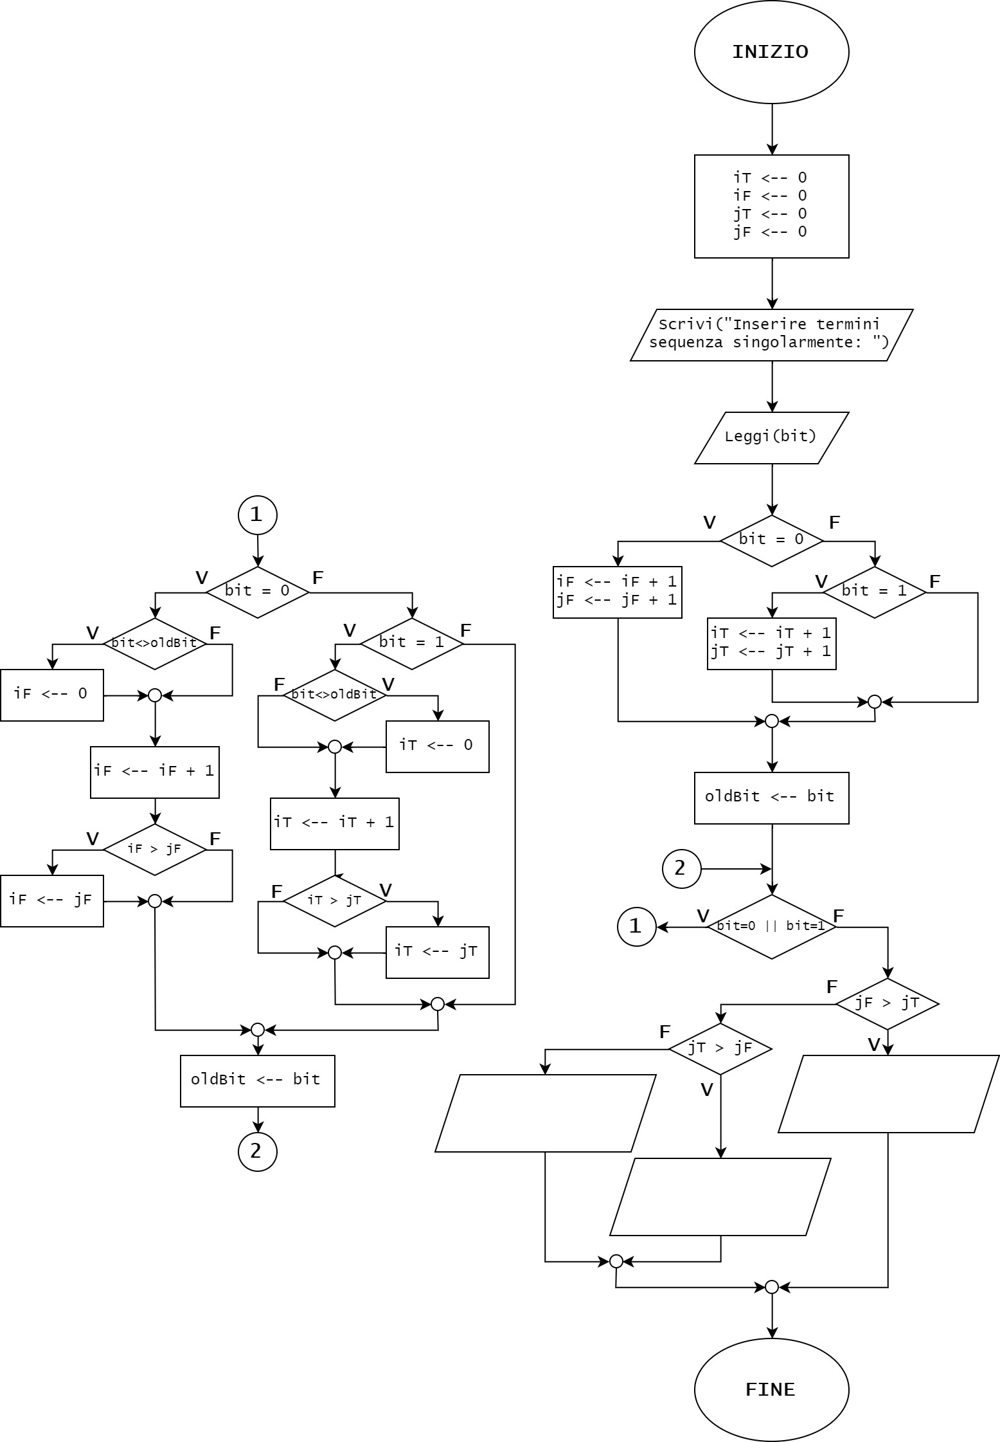**Dati iniziali:**

- Sequenza binaria

**Dati finali:**

- Sottosequenza bit uguali più lunga

- Messaggio

|  |  |  |  |
| --- | --- | --- | --- |
| **Nome** | **Tipo** | **Valore iniziale** | **Descrizione** |
| bit | int | - | Bit sequenza corrente |
| oldBit | int | - | Bit sequenza precedente |
| iT | int | 0 | Contatore sottosequenza 1 |
| iF | int | 0 | Contatore sottosequenza 0 |
| jT | int | 0 | Sottosequenza 1 più lunga |
| jF | int | 0 | Sottosequenza 0 più lunga |

/* [22] */

#include <stdio.h>

void main() {

/* Dichiarazione variabili */

int bit, oldBit, iT=0, iF=0, jT=0, jF=0;

//Lettura primo termine sequenza

printf("Inserire termini sequenza singolarmente:\n");

scanf("%d", &bit);

//Calcolo sottosequenza

if(bit==0) { iF++; jF++; }

else if(bit==1) { iT++; jT++; }

oldBit = bit;

/* Lettura sequenza e calcolo sottosequenza*/

while(bit==0 || bit==1) {

//Lettura sequenza

scanf("%d", &bit);

//Calcolo sottosequenza

if(bit==0) {

if(bit!=oldBit) iF=0;

iF++;

if(iF>jF) jF=iF;

} else if(bit==1) {

if(bit!=oldBit) iT=0;

iT++;

if(iT>jT) jT=iT;

}

oldBit = bit;

}

/* Visualizzazione dati finali */

if(jF>jT) printf("La sottosequenza piu' lunga e' di zero ed e' formata da %d zero.\n", jF);

else if(jT>jF) printf("La sottosequenza piu' lunga e' di uno ed e' formata da %d uno.\n", jT);

else printf("Le sottosequenze piu' lunghe si equivalgono e sono lunghe %d cifre.\n", jF);

}